Муниципальное бюджетное дошкольное образовательное учреждение

«Детский сад «Солнышко» пгт Гвардейское»

Симферопольского района Республики Крым

УТВЕРЖДЕНО
Заведующий МБДОУ
«Детский сад «Солнышко»
пгт Гвардейское» _______________________ В. И. Изотова

Приказ №___ «____»_______ 202 г

Интегрированная НОД для детей раннего возраста «Гном»

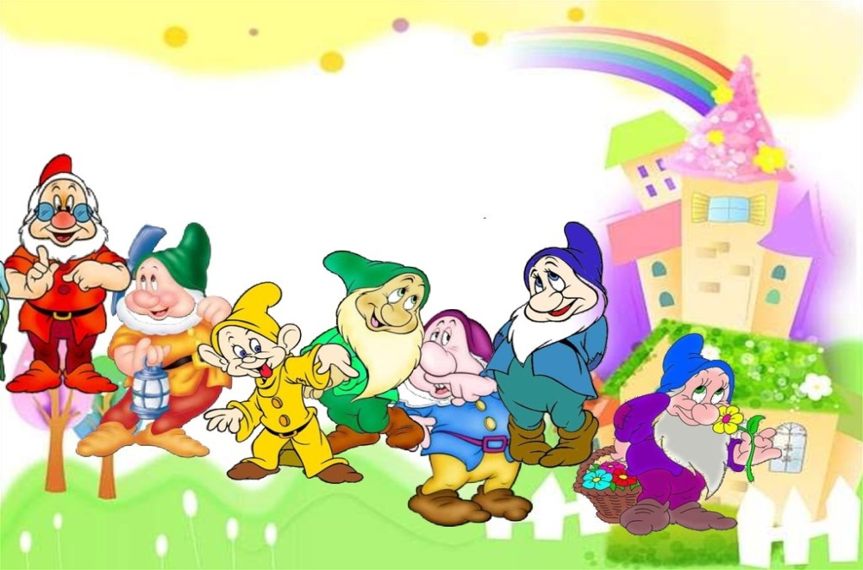

Выполнила: Московко Н.В.

Гвардейское 2022

Интегрированная НОД для детей третьего года жизни «Гном»

Цели: Формировать устойчивые представления о цвете, форме, величине, расположении предмета в пространстве.
Задачи
Образовательные:
- формировать устойчивые представления о цвете, форме, величине, расположении предмета в пространстве.
- продолжать учить детей считать предметы, определять количество словами «один-много».
- учить детей рисовать прямые и изогнутые линии, не выходя за границы «дорожки».
- упражнять в рисовании кистью.
- развивать чувство ритма, темпа.
- развивать мелкую и общую моторику.
Речевые:
- ввести в активный словарь детей слова приветствия, прощания, приглашения.
Воспитательные:
- воспитывать аккуратность при выполнении работы, желание самостоятельно складывать на место игрушки и учебный материал.
Оборудование:
- Игрушка «Гном».
- Картинка с изображением гнома в колпачке и одежда соответствующего цвета.
- Картинка с изображением гнома без бороды. Белая гуашь, кисти.
- Картинка с изображением радуги и гномы разного цвета.
- Картинка с дорожками разной формы, карандаши.
Ход занятия:
Приветствие
Я здороваюсь везде
Дома и на улице
Даже здравствуй говорю,
я знакомой курице.
Здравствуй, солнце золотое
Здравствуй небо голубое,
Здравствуй теплый ветерок,
Здравствуй маленький дубок.
Здравствуй утро, здравствуй день, нам здороваться не лень.

Сюрпризный момент «Позовите гостя»
- Наш гость очень маленький. Он стоит за дверью. Давайте пригласим его зайти, скажем: «Заходи пожалуйста!»
Гномик - очень маленький,
Но зато - удаленький!
Улыбается игриво;
Умный, добрый и красивый
- Давайте поздороваемся с Гномом. Скажем ему: «Здравствуй!»
Ребята, наш гномик пришел не с пустыми руками, посмотрите, он принес какой то сундк, в нем письмо. Давайте его прочтем?
Ну что, попробуем выполнить задания от гномика?
Мы маленькие гномики
Мы весело живём.
Нам пишут письма слоники,
Мы песенки поём.
Мы ходим бодро весело,
Шагая дружно в ряд.
И напеваем песенку
Про гномиков отряд
Посмотрите ребята, гномик принес нам радугу и много разноцветных гномиков, что бы это могло значить? Задание таково, нужно поставить гномика на тот цвет радуги, какой соответствует его одежде.
Упражнение « РАДУГА»
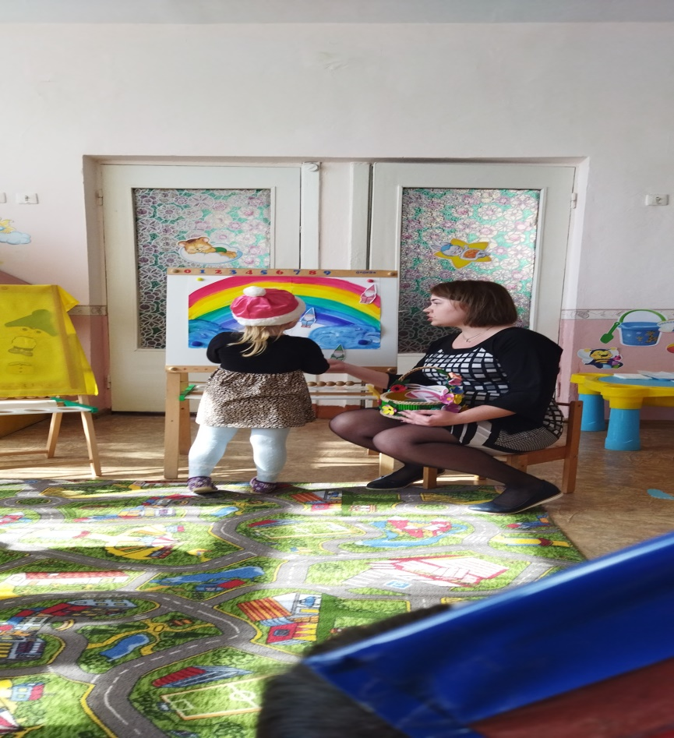
Молодцы, вы справились с первым заданием.
Я гном веселый и счастливый
А это — мой костюм красивый
Со мною вместе улыбнитесь
И дружно за руки возьмитесь
Давайте покажем нашему гному, какие мы дружные ребята
Чтобы стало веселе,
Соберем в кругу друзей,
За руки скорей возьмемся и друг другу улыбнемся.
Слева друг, справа друг,
Получился дужный круг.
Давайте посмотрим, что еще лежит в сундучке. (Педагог достает одежду для гнома разного цвета) За столами????

Упражнение «ОДЕНЬ ГНОМИКА»
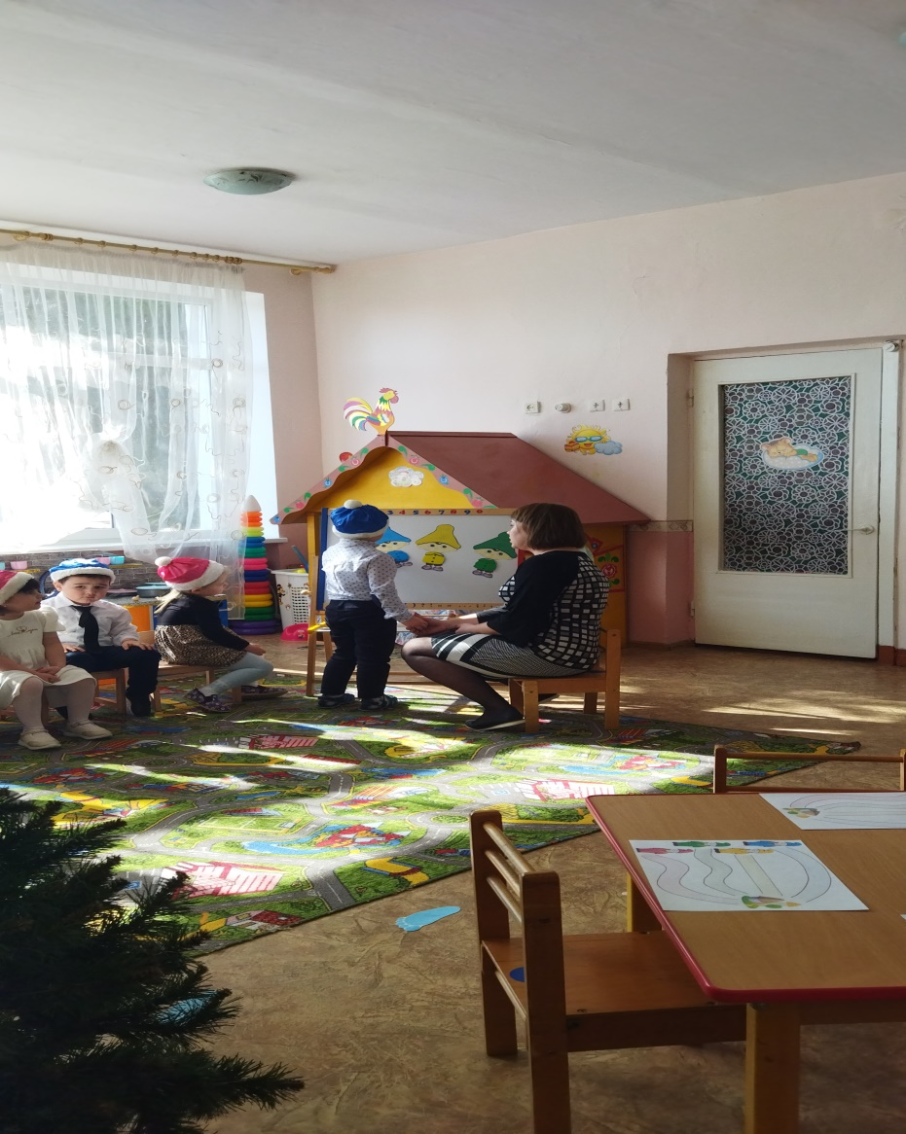
Молодцы, вы справились и с этим заданием, Давайте посмотрим, что дальше нам приготовил Гномик( Достаем скрипичный ключ). Я думаю, что гномик предлагает нам потанцевать
Танец гномов
Следущее задание. (Педагог достает из сундука следы).Что бы оно могло значить?
Бродит, бродит милый гном
По земным дорожкам,
Потерял тропинку он…
Кто поможет крошке?
Правильно, давайте поможем гномам дойти до их домиков
Упражнение «ДОРОГА ДОМОЙ»
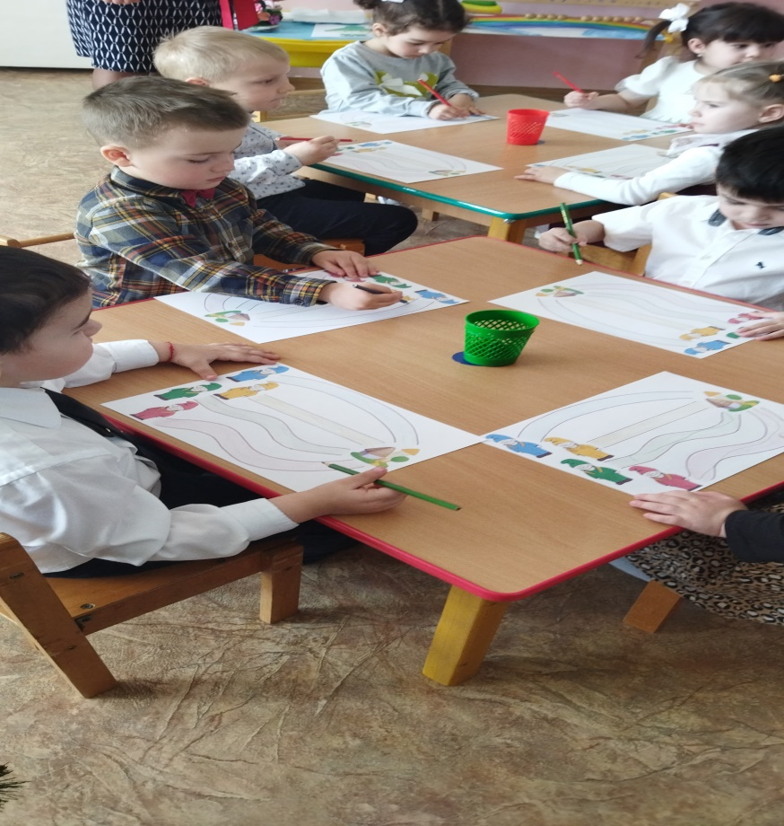
Устали? Давайте немного отдохнем
Физминутка
Утром гномы в лес пошли, (шаг на месте)
По дороге гриб нашли, (наклон вперед, выпрямиться, руки на поясе)
А за ним-то раз, два, три – (наклоны туловища из стороны в сторону)
Показались ещё три! (руки вперед, затем в сторону)
И пока грибы срывали, (наклоны вперед, руки к полу)
Гномы в садик опоздали, (руки к щекам и покачать головой из стороны в сторону)
Побежали, заспешили (бег на месте)
И грибы все уронили! (присесть)
Ребята, мы чуть с вами не забыли о последнем задании от гномика( достать изображение кисти).Сравните, пожалуйста двух гномов, чего не хватает? Бороды. Давайте ее нарисуем, но перед этим выполним пальчиковую гимнастику
Пальчиковая гимнастика «Гном Аркашка»
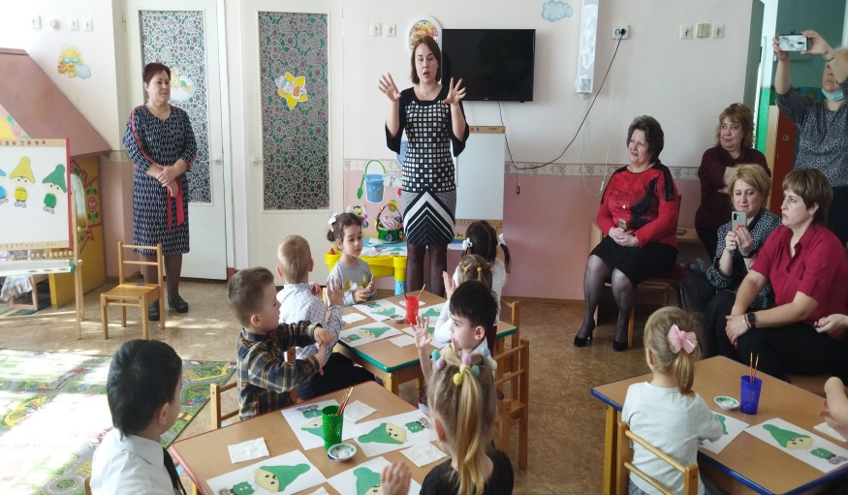
В кармане у гнома Аркашки
(Хлопки в ладоши)
Вечно копятся бумажки:
Фантики, билеты -
(Сжимание и разжимание пальцев рук)
Все, что есть на свете.
Раз, два, три, четыре, пять -
(Потирание каждого пальца)
Нам всего не сосчитать!

Рисование «Борода гнома»
Белой гуашью дети рисуют прямые линии в нижней части лица гнома.
Молодцы, вы выполнили все задания гнома. За ваше усердие. Гномик оставил вам еще один сундучок, но на этот раз с подарками.
